H. CONGRESO DEL ESTADO
PRESENTE. -

La Junta de Coordinación Política con fundamento en lo dispuesto por los artículos 66, fracción IX; 122, fracción I y 129, fracción VIII, de la Ley Orgánica del Poder Legislativo del Estado de Chihuahua, somete a la consideración de este Alto Cuerpo Colegiado el presente dictamen, elaborado con base en los siguientes:

A N T E C E D E N T E S

- En fecha 29 de septiembre de la presente anualidad, se reunió el Comité de Administración del H. Congreso del Estado de Chihuahua celebró reunión de trabajo con el objeto de recibir, conocer y dar trámite al Proyecto de Presupuesto de Egresos del Poder Legislativo del Estado para el ejercicio fiscal 2027.

- En la misma fecha, el Comité de Administración giró oficio a la Junta de Coordinación Política, de conformidad al artículo 122, fracción I de la Ley Orgánica del Poder Legislativo del Estado de Chihuahua, donde adjuntó el Proyecto de Presupuesto de Egresos del H. Congreso del Estado.

Con base en los antecedentes señalados, quienes integramos la Junta de Coordinación Política, después de analizar la documentación remitida, formulamos las siguientes:

C O N S I D E R A C I O N E S
- El Congreso del Estado es el órgano depositario del Poder Legislativo estatal y, para el cumplimiento de sus atribuciones constitucionales y legales, requiere contar con los recursos presupuestarios necesarios para el desarrollo de sus funciones legislativas, administrativas, parlamentarias y de representación.

- Corresponde a la Junta de Coordinación Política someter a consideración del Pleno el Proyecto de Presupuesto de Egresos del Congreso del Estado que presente el Comité de Administración según lo establecido por el artículo 66, fracción IX de la Ley Orgánica del Poder Legislativo.

- El artículo 122, fracción I, de la Ley Orgánica del Poder Legislativo del Estado de Chihuahua, establece que corresponde al Comité de Administración conocer, analizar y aprobar, en su caso, el anteproyecto de presupuesto de egresos del Congreso del Estado, así como formular las propuestas que estime pertinentes y remitirlo a la Junta de Coordinación Política para la continuación del trámite correspondiente.

- En ese sentido, el Comité de Administración en reunión celebrada en fecha 29 de septiembre de la presente anualidad conoció, analizó y aprobó por unanimidad el Proyecto de Presupuesto de Egresos del H. Congreso del Estado para el Ejercicio Fiscal 2027.

- En cumplimiento del procedimiento previsto en la Ley Orgánica del Poder Legislativo del Estado de Chihuahua, la Presidencia del Comité de Administración remitió a la Junta de Coordinación Política el proyecto referido, mediante el oficio correspondiente, para que fuera analizado y, en su caso, aprobado y presentado ante el Pleno del Congreso del Estado.

- En consecuencia, en fecha 30 de septiembre, la Junta de Coordinación Política, analizó el Proyecto del Presupuesto de Egresos del H. Congreso del Estado para el Ejercicio Fiscal 2027, el cual fue expuesto por el Secretario de Administración, donde a manera de resumen se desprende lo siguiente:

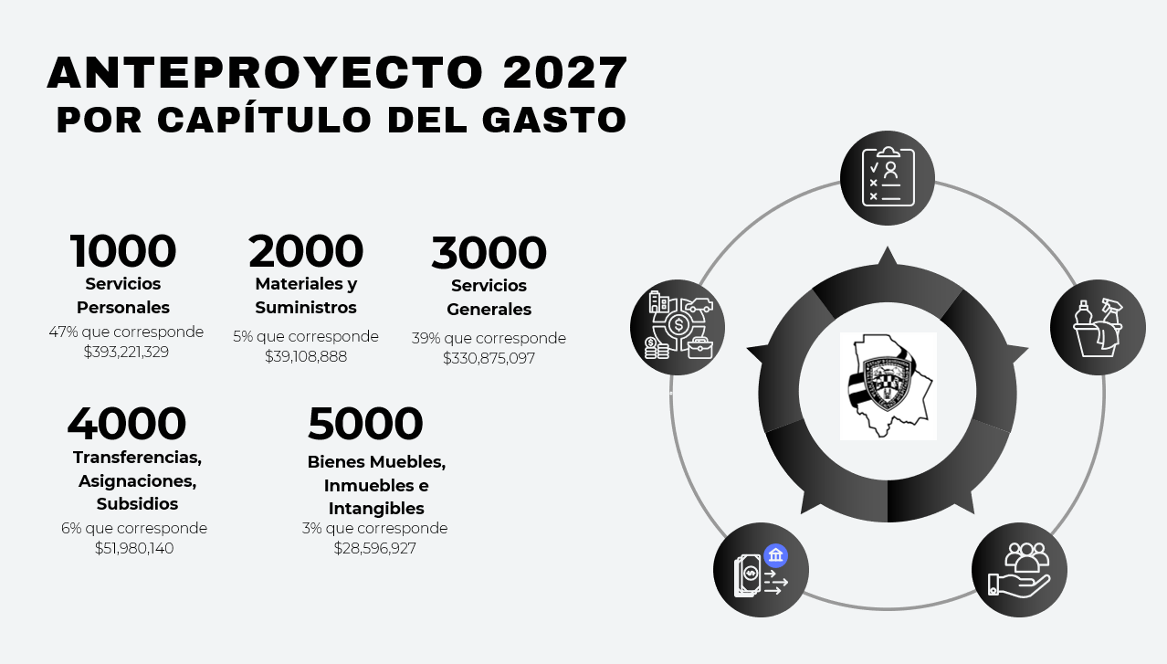

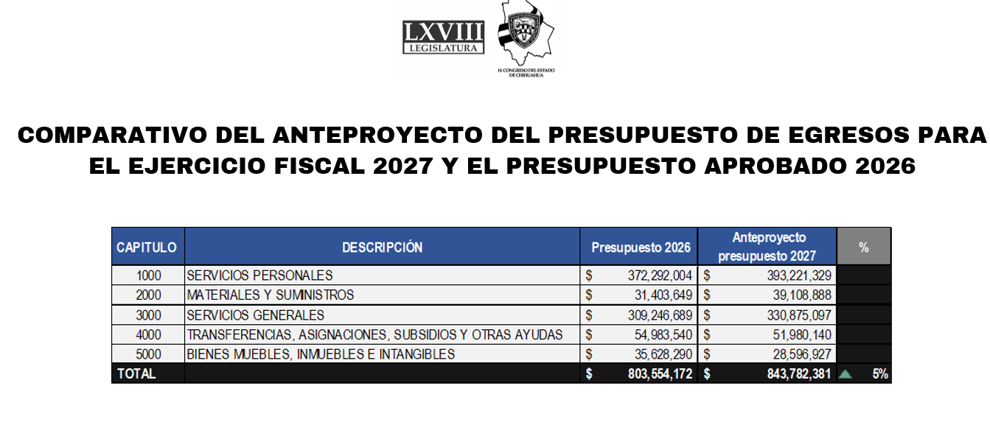

Así pues, para el ejercicio fiscal próximo la suma de los capítulos 1000, 2000, 3000, 4000 y 5000, en el anteproyecto del Presupuesto para el Ejercicio Fiscal 2027 del H. Congreso del Estado, se proyecta un total de $ 843,782,381.
Por lo anteriormente expuesto y fundado, la Junta de Coordinación Política somete a la consideración del Pleno el siguiente:
A C U E R D O
PRIMERO.– Se aprueba el Presupuesto de Egresos del H. Congreso del Estado de Chihuahua, para el Ejercicio Fiscal 2027, cuyo desglose se presenta en la siguiente tabla:
CAPÍTULO | DESCRIPCIÓN | PRESUPUESTO 2027
1000 | SERVICIOS PERSONALES | $393,221,329
2000 | MATERIALES Y SUMINISTROS | $39,108,888
3000 | SERVICIOS GENERALES | $330,875,097
4000 | TRANSFERENCIAS, ASIGNACIONES, SUBSIDIOS Y OTRAS AYUDAS | $51,980,140
5000 | BIENES MUEBLES, INMUEBLES E INTANGIBLES | $28,596,927
TOTAL |  | $843,782,381

SEGUNDO.- Remítase copia del presente Acuerdo al Ejecutivo Estatal para ser integrado en el Proyecto de Presupuesto de Egresos del Estado de Chihuahua para el Ejercicio Fiscal 2027.
Económico.- Aprobado que sea túrnese a la Secretaría de Asuntos Legislativos y Jurídicos para los efectos correspondientes.
D A D O en el Salón de Sesiones del Poder Legislativo, en la ciudad de Chihuahua, Chih., al día 01 del mes de octubre del año dos mil veintiséis.

Así lo aprobó la Junta de coordinación Política en reunión del día 30 de septiembre del dos mil veintiséis.

 | INTEGRANTES | A FAVOR | EN CONTRA | ABSTENCIÓN
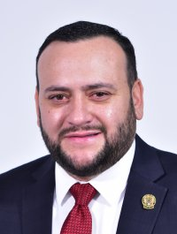 | Dip. Roberto Arturo Medina Aguirre  Presidente de la Junta y Coordinador del Grupo Parlamentario del Partido Revolucionario Institucional
 | Dip. José Alfredo Chávez Madrid  Coordinador del Grupo Parlamentario del Partido Acción Nacional
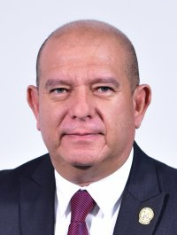 | Dip. Edin Cuauhtémoc Estrada Sotelo  Coordinador del Grupo Parlamentario del Partido MORENA
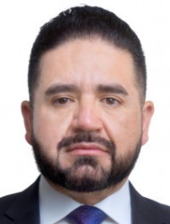 | Dip. Francisco Adrián Sánchez Villegas  Coordinador del Grupo Parlamentario de Movimiento Ciudadano
 | Dip. Irlanda Dominique Márquez Nolasco  Representante Parlamentaria del Partido del Trabajo
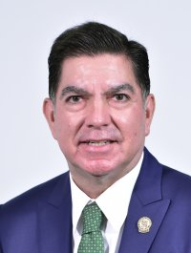 | Dip. Octavio Javier Borunda Quevedo  Representante Parlamentario del Partido Verde Ecologista de México  La presente hoja de firmas pertenece al Dictamen por el cual se aprueba el Presupuesto de Egresos del H. Congreso del Estado para el Ejercicio Fiscal 2027.

